МУНИЦИПАЛЬНОЕ БЮДЖЕТНОЕ
ОБЩЕОБРАЗОВАТЕЛЬНОЕ УЧРЕЖДЕНИЕ
«СРЕДНЯЯ ОБЩЕОБРАЗОВАТЕЛЬНАЯ ШКОЛА с. АМУРЗЕТ»

ВЫСТУПЛЕНИЕ НА РМО УЧИТЕЛЕЙ МАТЕМАТИКИ

Учитель математики:
Машанова Т.И.

2013-2014 уч. год
С. Амурзет

ИСПОЛЬЗОВАНИЕ ИННОВАЦИОННЫХ ТЕХНОЛОГИЙ
НА УРОКАХ МАТЕМАТИКИ

ЦЕЛЬ: Создание условий для достижения качественно новых образовательных результатов за счёт системного внедрения и активного использования в образовательной среде класса современных информационных и коммуникационных ресурсов и технологий

Увеличение умственной нагрузки на уроках математики заставляет меня задуматься над тем, как поддержать у учащихся интерес к изучаемому предмету. Ведь не секрет, что многие дети пасуют перед трудностями, а иногда и не хотят приложить определённых усилий для приобретения знаний.
Стандарт и прохождение итоговой аттестации учащихся требует серьёзных знаний по математике, а учащиеся, поступающие дальше в учебное заведение, как правило, имеют слабую подготовку и полное отсутствие интереса к предмету. Поэтому добиться прочных знаний по математике крайне проблематично.
Сегодня время диктует, чтобы выпускники были в будущем конкурентоспособными на рынке труда. Для этого необходимо не просто вооружить выпускника набором знаний, но и сформировать такие качества личности как инициативность, способность творчески мыслить и находить нестандартные решения.
Какие же практические знания должна давать математика? Совершенно очевидно, что математика не в состоянии обеспечить ученика отдельными знаниями на всю жизнь: как оформить кредит, как вычислить налоговые отчисления, выбрать телефонный тариф, рассчитать коммунальные платежи, но она должна и обязана вооружить его методами познания, сформировать познавательную самостоятельность. Поэтому на уроках математики учащиеся учатся рассуждать, доказывать, находить рациональные пути выполнения заданий, делать соответствующие выводы, одним словом – думать. В основе всех перечисленных действий и процессов лежит мышление учащихся, которое понимается как форма мыслительной деятельности, основанная на глубоком осмыслении, анализе, синтезе, ассоциативном сравнении, обобщении и системном конструировании знаний об окружающем мире, направленная на решение поставленных проблем и достижении истины. Поэтому в современных условиях, в образовательной деятельности важны ориентация на развитие познавательной активности, самостоятельности учащихся, формирование умений проблемно-поисковой, исследовательской деятельности. Решить эту проблему старыми традиционными методами невозможно.
Как поддержать у учащихся интерес к изучаемому материалу и активизировать их в течение всего урока, чтобы роль преподавателя состояла не в том, как яснее и красочнее, чем в учебнике сообщить необходимую информацию, а в том, чтобы стать организатором познавательной деятельности, где главное действующее лицо ученик. Преподаватель при этом организовывает и управляет учебной деятельностью. Все это побуждает меня к поиску адекватных им педагогических технологий и использование их в своей практике.
Я постоянно ищу пути повышения эффективности обучения, использую разнообразные способы передачи знаний, нестандартные формы воздействия на личность, способные заинтересовать учащихся, стимулировать и мотивировать процесс познания.
Введение новых технологий вносит радикальные изменения в систему образования: ранее ее центром являлся преподаватель, а теперь – учащийся. Это дает возможность каждому ученику обучаться в подходящем для него темпе и на том уровне, который соответствует его способностям.
В своей практике я использую следующие современные образовательные технологии или их элементы:
Педагогические технологии и достигаемые результаты:
Технология уровневой дифференциации
Дифференциация способствует более прочному и глубокому усвоению знаний, развитию индивидуальных способностей, развитию самостоятельного творческого мышления. Разноуровневые задания облегчают организацию занятия в классе, создают условия для продвижения учащихся в учебе в соответствии с их возможностями. Работая дифференцированно с учащимися, вижу, что их внимание не падает на уроке, так как каждому есть посильное задание, «сильные» ученики не скучают, так как всегда им дается задача, над которой надо думать. Ребята постоянно заняты посильным трудом. У меня как у учителя появляется возможность помогать слабому, уделять внимание сильному, реализуется желание сильных учащихся быстрее и глубже продвигаться в образовании. Сильные учащиеся утверждаются в своих способностях, слабые получают возможность испытывать учебный успех, повышается уровень мотивации.

Игровые технологии
Я считаю, что использование на уроках игровых технологий обеспечивает достижение единства эмоционального и рационального в обучении. Так включение в урок игровых моментов делает процесс обучения более интересным, создает у учащихся хорошее настроение, облегчает преодолевать трудности в обучении. Я использую их на разных этапах урока. Так в начале урока включаю игровой момент «Отгадай тему урока», при закреплении изученного материала – игра «Дешифратор», кодированные упражнения. Так же мною разработаны викторины, часы занимательной математики. Всё это направлено на расширение кругозора учащихся, развитие их познавательной деятельности, формирование определенных умений и навыков, необходимых в практической деятельности, развитие общеучебных умений и навыков.

Тестовые технологии
Задания на тестовой основе получили широкое распространение в практике преподавания. Я их использую на различных этапах урока, при проведении занятий разных типов, в ходе индивидуальной, групповой и фронтальной работы, в сочетании с другими средствами и приемами обучения. Сегодня существуют разнообразные варианты тестов. На мой взгляд, тесты, созданные самим учителем, позволяют наиболее эффективно выявлять качество знаний, индивидуализировать задания, учитывая особенности каждого ученика. Тестовые задания составляю с учетом задач урока, специфики изучаемого материала, познавательных возможностей, уровня готовности учащихся. Поэтому мною для каждой группы составлены тесты, направленные на формирование умений и навыков учащихся, на закрепление знаний. Тестовая технология помогает при контроле знаний учащихся. Тест обеспечивает субъективный фактор при проверке результатов, а так же развивает у ребят логическое мышление и внимательность. Тестовые задания различаются по уровню сложности и по форме вариантов ответов. Использование тестовых заданий позволяет осуществить дифференциацию и индивидуализацию обучения учащихся с учетом их уровня познавательных способностей.
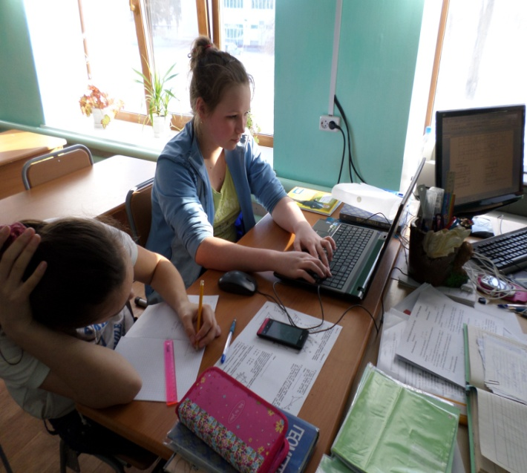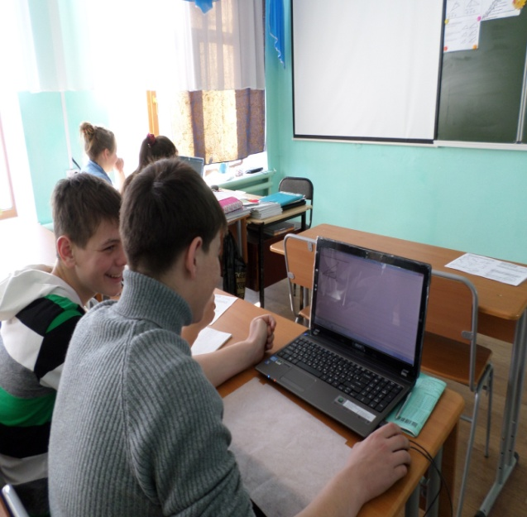

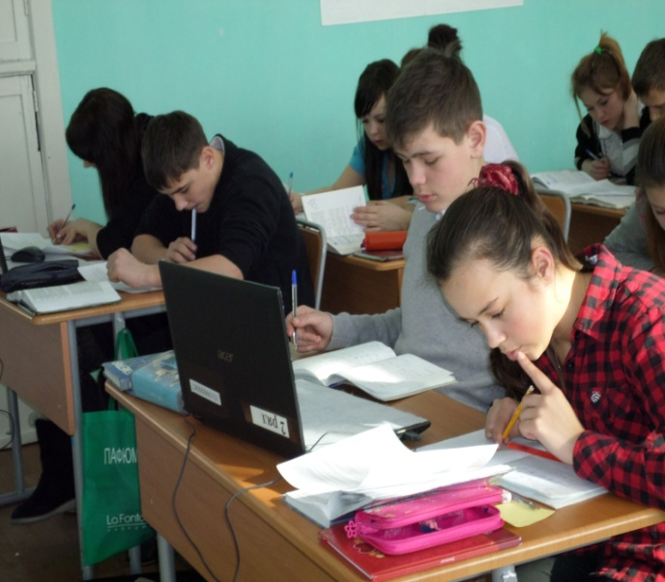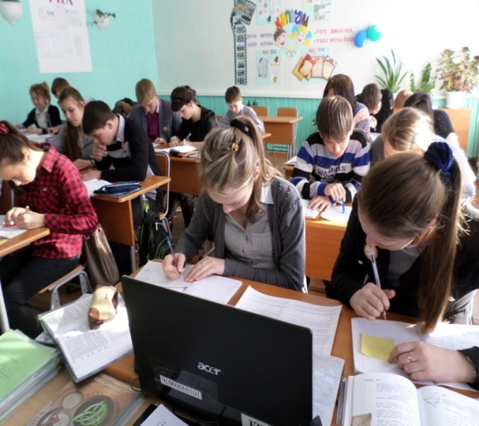
Информационно-коммуникационные технологии
На сегодняшний день информационно – коммуникационные технологии занимают всё большее и большее место в образовательном процессе. Главным преимуществом этих технологий является наглядность, так как большая доля информации усваивается с помощью зрительной памяти, и воздействие на неё очень важно в обучении. Информационные технологии помогают сделать процесс обучения творческим и ориентированным на учащегося. ИКТ использую на уроках, применяя образовательные и обучающие программы, создаю к урокам презентации, использую мультимедийное оборудование для показа видео по различным темам разделов курса математики.
Использование ИКТ на уроках математики мне позволяет: сделать процесс обучения более интересным, ярким, увлекательным за счёт богатства мультимедийных возможностей; эффективно решать проблему наглядности обучения; расширить возможности визуализации учебного материала, делая его более понятным и доступным для учащихся.
Замечено, что учащиеся проявляют большой интерес к теме, когда при объяснении нового материала применяются презентации. Даже пассивные учащиеся с огромным желанием включаются в работу. Использую ИКТ на разных этапах урока: устный счёт, при объяснении нового материала; при закреплении, повторении, на этапе контроля ЗУН.

Здоровьесберегающие технологии
Использование данных технологий позволяют равномерно во время урока распределять различные виды заданий, чередовать мыслительную деятельность, определять время подачи сложного учебного материала, выделять время на проведение самостоятельных и контрольных работ, нормативно применять ТСО, что дает положительные результаты в обучении. При подготовке и проведении урока учитываю: дозировку учебной нагрузки; построение урока с учетом динамичности учащихся, их работоспособности; соблюдение гигиенических требований (свежий воздух, хорошая освещенность, чистота); благоприятный эмоциональный настрой; профилактика стрессов (работа в парах, группах, стимулирование учащихся); оздоровительные моменты и смена видов деятельности на уроке, помогающие преодолеть усталость, уныние, неудовлетворительность; соблюдаю организацию учебного труда (подготовка доски, четкие записи на доске, применение ИКТ).

Групповая технология
Групповая технология позволяет организовать активную самостоятельную работу на уроке. Это работа учащихся в статической паре, динамической паре при повторении изученного материала, позволяет в короткий срок опросить всю группу, при этом ученик может побывать в роли учителя и в роли отвечающего, что само создает благоприятную обстановку на уроке. Так же применяю взаимопроверку и самопроверку после выполнения самостоятельной работы. Учащийся при этом чувствует себя раскованно, развивается ответственность, формируется адекватная оценка своих возможностей, каждый имеет возможность проверить, оценить, подсказать, исправить, что создает комфортную обстановку.

Личностно-ориентированная технология обучения
Помогает мне в создании творческой атмосферы на уроке, а так же создает необходимые условия для развития индивидуальных способностей детей.
Проблемное обучение
Использование методов, основанных на создании проблемных ситуаций и активной познавательной деятельности учащихся, позволяет мне нацелить ребят на поиск и решение сложных вопросов, требующих актуализации знаний. Проблемную ситуацию на уроке создаю с помощью активизи¬рующих действий, вопросов, подчеркивающих новизну, важность объекта познания. Создание в учебной деятельности проблемных ситуаций и организация активной самостоятельной деятельности учащихся по их разрешению, в результате чего происходит творческое овладение знаниями, умениями, навыками, развиваются мыслительные способности.
Проблемные ситуации могу использовать на различных этапах урока: при объяснении, закреплении, контроле.
Таким образом, проблемное обучение позволяет мне направлять учащихся на приобретение знаний, умений и навыков, на усвоение способов самостоятельной деятельности, на развитие познавательных и творческих способностей.
Исследовательские методы в обучении
Дают возможность учащимся самостоятельно пополнять свои знания, глубоко вникать в изучаемую проблему и предполагать пути ее решения, что важно при формировании мировоззрения. Это важно для определения индивидуальной траектории развития каждого учащегося.
Зачетная система
Данная система помогает учащимся подготовиться к обучению в образовательных учреждениях СПО и ВУЗах. Дает возможность сконцентрировать материал в блоки и преподносить его как единое целое, а контроль проводить по предварительной подготовке учащихся.
Технология модульного обучения
В практике своей работы использую технологию модульного обучения. Модули программы составлены по темам для 10, 11 классах.

Использование вышеперечисленных современных образовательных технологий позволяет мне повысить эффективность учебного процесса, помогают достигать лучшего результата в обучении математике, повышают познавательный интерес к предмету.

Китайская мудрость гласит: “Я слышу – я забываю, я вижу – я запоминаю, я делаю – я усваиваю”. Моя задача, как учителя, организовать учебную деятельность таким образом, чтобы полученные знания на уроке учащимися были результатом их собственных поисков. Но эти поиски необходимо организовать, при этом управлять учащимися, развивать их познавательную активность.

Системная работа по использованию мною современных педагогических технологий и их элементов в образовательном процессе приводит к тому, что успеваемость по математике в классах практически 100%, учащиеся принимают активное участие в предметных неделях, участвуют в олимпиадах, у слабых учащихся снижается порог тревожности.

